

Con las puertas de par en par, convidamos a todos los **Asistentes Gobernadores de la Región Sur y Costa** para entregar con fuerza sus competencias y habilidades, en la mediación entre los clubes a su cargo y nuestro Gobernador Luis San Martin S.

Conocemos su amor por Rotary, pero así mismo, los incentivamos a colocar una gran energía en estos momentos de pandemia y muchas otras acciones nos han atingido, tanto en el seno familiar y/o en los círculos de amigos con noticias no muy agradables. Debemos estar dispuestos a modificar los momentos amargos con buenas noticias y de grandes logros, como por ejemplo: aumentado el cuadro social con llamas nuevas y candentes, con proyectos novedosos e inclusivos, con clubes activos y eficientes, con tolerancia y amistad, para dar un amanecer con mucha esperanza, paz y felicidad.

Vosotros son el fulcro del distrito, el progreso de todos nosotros, dependen de su trabajo, voluntad y ánimo. Tienen todo el derecho de contagiar con estos principios a todos los socios bajo su alero. Queremos una nueva pandemia, de servicios, resultados, y un Distrito más grande y seguro.

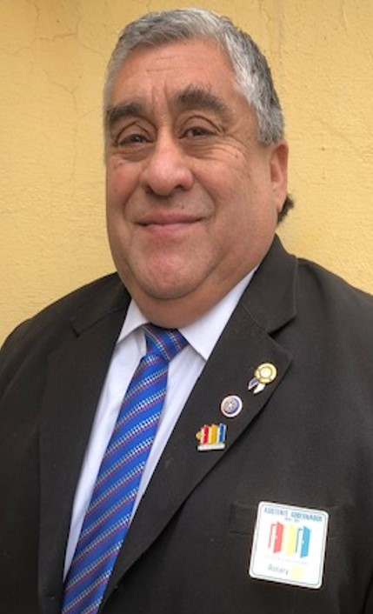

**Octavio Binvignat Gutiérrez**

Coordinador AAGG zona Sur y Costa